令和４年３月
藤原定家卿小倉百人一首撰定記念
第74回 全国競技かるた京都大会（AB級） ご案内

京都府かるた協会 会長 山本 純子

早春の候、皆様方にはいよいよご清栄のこととお慶び申し上げます。京都府かるた協会では下記要領で、藤原定家卿小倉百人一首撰定記念 第74回 全国競技かるた京都大会を開催します。皆様お誘いあわせのうえご参加くださいますようご案内申し上げます。
感染症対策に万全を期すために、ガイドラインに基づき参加資格を定めておりますので、ご確認ください。なお、新型コロナウイルス感染症の状況によっては、開催を延期または中止する可能性がありますので、あらかじめご了承下さい。

記

◎日時・会場 | ・・・ | 令和４年５月21日（土） B級（128名）  ５月22日（日） A級（64名）・B級（64名）  青少年文化研修道場（京都府宇治市五ケ庄三番割３５）  ※受付開始：午前8時50分、受付締切：午前9時15分（厳守）、  開会式は行いません。  ※公共交通機関でご来場ください。  ※B級に申し込みされる際は出場希望日を明記してください。
◎出場部門 | ・・・ | A・B級 全日本かるた協会登録者
◎参加費 | ・・・ | 各級2,500円  ※参加費の振込先等については、申込締切後（人数制限を超えた場合は公開抽選実施後）にお知らせします。
◎参加資格 | ・・・ | 全日本かるた協会近畿支部の2府4県（滋賀県、京都府、大阪府、兵庫県、奈良県、和歌山県）に在住している人  ※所属会は問いません。
◎入賞 | ・・・ | A級4位（8名）、B級3位（各4名）
◎申込方法 | ・・・ | 所属会名、申込責任者の住所・氏名・電話番号、出場者の出場級・段位、氏名（フリガナ）・現住所を別紙申込書にご記入の上申し込みください。  ※申込後の昇級、欠席の場合は速やかにご連絡ください。  ※締切後の昇級は都合によりお断りさせていただく場合があります。
◎人数制限 | ・・・ | A級は64名を上限とさせていただきます。  B級は1日目が128名（4クラス）、2日目が64名（2クラス）を上限とさせていただきます。  ※上限を超えた場合は、公開抽選とさせていただきます。  公開抽選となりました場合、時間・場所をあらためて通知します。  ※B級の方が申込みできるのは１日だけです。ただし、出場希望日の公開抽選に落ちた方のうち希望者は、定員の空きがある場合に限り他の開催日に出場していただきます。  ※主催者側が抽選免除対象として指名した方を、抽選の対象外とさせていただく場合があります。
◎申込先 | ・・・ | メール：kyoto_67@yahoo.co.jp  ※メールの件名は、「京都大会申込（所属会名）」としてください。  ※受付完了のメールを返信しますのでご確認ください。  ※上記アドレスからのメールを受け取れるよう、設定を行ってください。  ※原則、メールでの申込といたしますが、事情により郵送でのお申込みを  希望される場合はご連絡ください。
◎申込締切 | ・・・ | 令和４年４月22日（金）までにお申し込みください。  （公開抽選実施の可能性があるため、例年より締切を早めています。）
◎審判長 | ・・・ | 荒川 裕理 八段（公認審判員）
◎読吟 | ・・・ | 鎰谷 節 三段（Ａ級公認読手）、阪口 香津佐 六段（Ａ級公認読手）他
◎その他 | ・・・ | - 入賞者の氏名・所属会は、HPへの掲載、報道機関へのお知らせを行う予定です。  - 新型コロナウイルス感染症の状況により開催を延期または中止する場合は、速やかにご連絡します。
◎会場・駐車場案内
・JR：奈良線黄檗（おうばく）駅から徒歩５分
・京阪電車：宇治線黄檗駅から徒歩８分
・当日は公共交通機関でご来場ください。

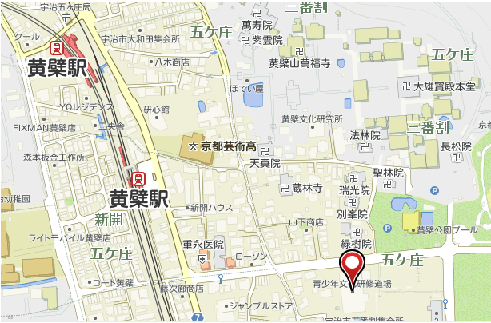

※なお、ご祝儀は辞退させていただきますので、ご了承願います。

一般社団法人 全日本かるた協会 公認
主催・主管 京都府かるた協会
協 賛 株式会社 京都書房、株式会社 大石天狗堂
後 援 京都府、京都市、近江神宮

